Nama : Nada Yumna

Kelompok : S2

NIM : 2211510694

TUGAS 2

1. 5, 2, 3, 2, 4

Tidak mungkin dibuat graf sederhana, mengingat adanya derajat 5 berarti harus ada sebuah sisi ganda atau loop

1. 4, 4, 3, 2, 3

Mungkin, dibawah ini salah satu contohnya

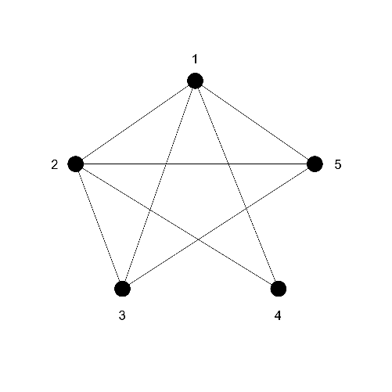

1. 3, 3, 2, 3, 2

Tidak mungkin, karena total derajatnya ganjil

1. 4, 4, 1, 3, 2

Tidak mungkin, karena d(3) tidak dapat bernilai 1 saat d(1) dan d(2) bernilai 4. Setidaknya d(3) harus bernilai 2 untuk membuat graf sederhana